[](https://www.google.co.jp/url?sa=i&rct=j&q=&esrc=s&source=images&cd=&ved=0ahUKEwii48jPyMTSAhXLVbwKHfjMDYIQjRwIBw&url=https://search.yahoo.co.jp/image/search?p%3D3%E6%9C%88%2B%E3%82%A4%E3%83%A9%E3%82%B9%E3%83%88%26rkf%3D1%26dim%3Dwidewallpaper%26imt%3Dspecific%26ctype%3D%26imcolor%3Dpink%26ei%3DUTF-8%26b%3D121&psig=AFQjCNFNh2wHLxQuZtLvgnHV0SFfsfLCUQ&ust=1488981539787235)

**米沢の森山桜と菜の花まつり**

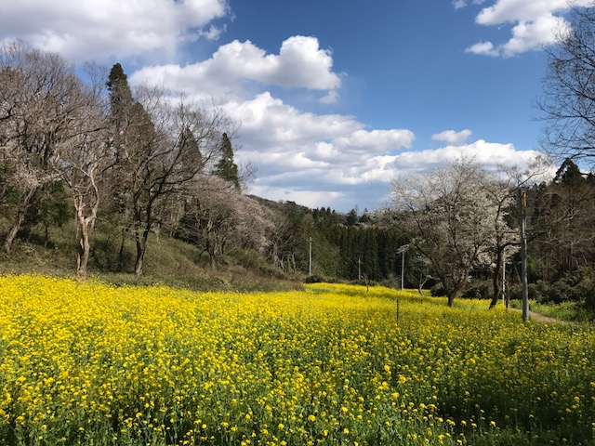



|  |  |
| --- | --- |
| **餅つき・豚汁他** | 女性歌う  **ミニコンサート** |
| 花見デート  **自然の中でゆっくりと** | 休憩  **野点はいかがですか？** |

主催　：　市原米沢の森を考える会

代表　：　鶴岡　清次

0436-92-1196 ・080-5526-8133

　　日　時 ： 令和7年３月29日(土) 10時～15時 ～雨天中止～

　予備日3月30日（日）　イベントの内容変更有

　　　　　　　 ＊他の日はイベントはありませんがご自由にお楽しみください

　　会　場 ：米沢の森ひだまり広場

うぐいすラインからお入りください

　　　案内の旗を立てます